السيرة الذاتية_م.م شيماء خميس احمد

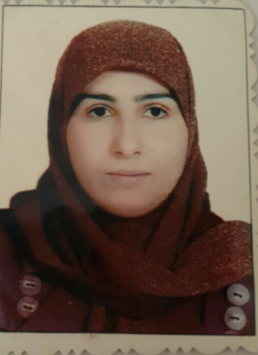
اولا: معلومات شخصية:
- اللقب العلمي : مدرس مساعد
- محل و تاريخ الولادة: 8 -8- 1979 ديالى – العراق
- الجنسية : عراقي.
- الحالة الزوجية : متزوجة
- البريد الالكتروني : @yahoo.com shaimaa_kk
- عنوان العمل : كلية الهندسة – جامعة ديالى – بعقوبة – محافظة ديالى – العراق.

ثانيا: المؤهلات العلمية:
- شهادة الماجساتير – 2018 – قسم علوم الحاسوب – معهد المعلوماتية للجدراسات العليا– الهيئة العراقي للحاسبات والمعلوماتية .
- على شهادة الدبلوم العالي في تكنلوجيا المعلومات قسم الوسائط المتعددة من معهد المعلوماتية للدراسات العليا / الهيئة العراقية للحاسبات والمعلوماتية عام 2010.
- شهادة البكالوريوس – 2002 – قسم علوم الحاسبات – كلية العلوم–جامعة بغداد – العراق.

رابعا: اللغات المتقنة:
- العربية – اللغة الام.
- الانكليزية – بشكل جيد جدا.

سابعا: المزيد من المعلومات عن النشاط العلمي يمكن ايجادها على روابط التواصل الاجتماعي و العلمي :

Research Gate
Acadimeca.edu
Google Scholar
Facebook | https://www.facebook.com/shaimaa.kk
Publons 

